Gruppe Sturmtief Vincinette


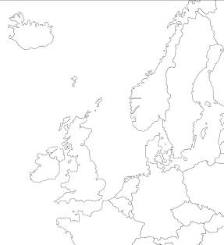Filmabschnitt 4: TC 05:23–08:19

Eine verheerende Wetterkatastrophe in Deutschland war das Sturmtief Vincinette.
Fülle einen Steckbrief zu dem im Film dargestellten Vorfall aus.
Bereite dich so vor, dass du deinem Partner / deiner Partnerin davon erzählen kannst.


1. Verorte den Ort des Geschehens (laut Film) auf der Europa-Karte.

2. Datum der vorgestellten Wetterkatastrophe: __________________________

3. Entstehung des Sturmtiefs Vincinette.

____________________________________________________________________________________
____________________________________________________________________________________
____________________________________________________________________________________
____________________________________________________________________________________
____________________________________________________________________________________
____________________________________________________________________________________

4. Auswirkungen und Folgen des Sturmtiefs Vincinette:
© Colourbox.com, Aasheim Media
____________________________________________________________________________________
____________________________________________________________________________________
____________________________________________________________________________________
____________________________________________________________________________________
____________________________________________________________________________________
____________________________________________________________________________________

